光大信托•鸿泰4号集合资金信托计划
2020年7月1日-10日监管报告

项目名称：融创无锡张村项目
委托方：光大兴陇信托有限责任公司
受托方：北京康信君安资产管理有限公司
监管人员：高倩
日期：二零二零年七月十五日
目录
1项目基本情况 1
2重大事件披露 2
3项目证照办理情况及施工进度情况 2
3.1项目证照办理情况说明 2
3.2项目截至2020年7月1日至7月10日施工进度情况 3
4印鉴使用情况 5
5项目竞品分析 7
6 项目销售情况 8
附件一 退场交接单 9
附件二 共管物品使用登记簿 10
附件三 标的项目平面图 12

为了方便阅读之目的，本报告中将部分名称简写为：
·项目公司：无锡向融置业有限公司
·光大信托：光大兴陇信托有限责任公司
·康信资管：北京康信君安资产管理有限公司

1项目基本情况

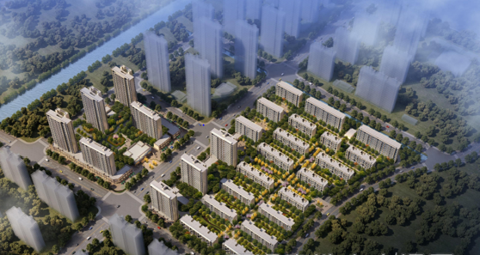

标的项目为融创无锡张村2号地块，位于惠山区惠山新城白屈港东侧、融泽路南侧。标的项目用地面积78576.4平方米，规划用途为A1商住混合用地，容积率≤2.2-2.5，建筑密度≤50%，绿地率≥20%；A2居住用地，容积率≤1.5，建筑密度≤28%，绿地率≥30%。宗地使用年限为：商业用地至2059年4月24日止，住宅用地至2089年4月24日止。
标的项目规划总建筑面积194739平方米，地上建筑面积134858平方米，地下建筑面积59881平方米，主要规划内容为15栋多层住宅、5栋小高层住宅、8栋高层住宅和6栋商业配套用房及地下室等。
2019年9月28日，标的项目开盘销售，开始接受认购及签约，推盘名称“惠山映”。

2重大事件披露
2.1项目公司于2020年7月9日归还光大信托剩余贷款本息654,554,410.95元。
2.2收到光大信托解除监管指令后，康信资管于7月10日与项目公司完成退场交接，解除对项目公司的监管。（交接单详见附件一）。

3项目证照办理情况及施工进度情况

3.1项目证照办理情况说明
项目公司已办理证照情况如下：
证照名称 | 证照号 | 核发时间 | 备注
营业执照正本 | 91320206MAIYANHX52 | 2019.7.12 | 无锡向融置业有限公司
营业执照副本 | 91320206MAIYANHX52 | 2019.7.12 | 无锡向融置业有限公司
不动产权证书 | 苏（2019）无锡市不动产权第0173833号 | 2019.6.19 | A1地块21972.2㎡
不动产权证书 | 苏（2019）无锡市不动产权第0173834号 | 2019.6.19 | A2地块56604.2㎡
建设用地规划许可证 | 地字第320206201900018 | 2019.6.5 | 标的项目整体
建设工程规划许可证 | 建字第320206201900098号 | 2019.7.5 | A1地块
建设工程规划许可证 | 建字第320206201900113号 | 2019.8.9 | A2地块A区
建设工程规划许可证 | 建字第320206201900130号 | 2019.9.18 | A2地块B区
建筑工程施工许可证 | 320206201907190401 | 2019.7.19 | A1地块A#楼工程
建筑工程施工许可证 | 320206201907190501 | 2019.7.19 | A1地块-1#—5#楼，地下室工程
建筑工程施工许可证 | 320206201908270201 | 2019.8.27 | A2地块A区
建筑工程施工许可证 | 320206201909260201 | 2019.9.26 | A2地块B区
商品房预售许可证 | （2019）惠预销准字第37号 | 2019.9.27 | A1地块1—5#楼
商品房预售许可证 | （2019）惠预销准字第42号 | 2019.11.4 | A2地块12#、13#、15#—23#楼
商品房预售许可证 | （2019）惠预销准字第52号 | 2019.12.17 | A2地块B区3#、6#、11#房
商品房预售许可证 | （2020）惠预销准字第06号 | 2020.4.24 | A1块1#—5#商业、A#楼
商品房预售许可证 | （2020）惠预销准字第09号 | 2020.5.9 | A2块A区4#、5#、7#、8#、14#楼
商品房预售许可证 | （2020）惠预销准字第10号 | 2020.5.12 | 1#、2#、9#、10#楼
商品房预售许可证 | （2020）惠预销准字第14号 | 2020.6.17 | A2块A区14#商业、A2块B区3#、6#、11#、A#商业
除营业执照正、副本外，上表中其他证照均未向监管人员交接。

3.2项目截至2020年7月1日至7月10日施工进度情况
A1地块工程进度完成情况
（1）1#楼、4#楼内墙粉刷完成，外墙保温线条至16层；
（2）2#楼二次结构施工至19层；
（3）3#楼二次结构导墙浇筑至20层；
（4）5#楼二次结构施工至20层，刚附框至9层。
A2地块工程进度完成情况
（1）3#楼、6#楼、11#楼封顶；
（2）12#楼、22#楼内、外粉完成；
（3）13#楼内粉至3层，外粉至6层；
（4）15#楼5层、16#楼4层、17#楼1层内粉完成；
（5）18#楼6层、20#楼5层砌筑完成；
（6）19#楼外立面施工完成；
（7）21#楼外粉至9层，内粉完成；
（8）23#楼外粉完成，内粉至7层；
（9）第三批次1#楼5层梁板钢筋绑扎完成；
（10）第三批次4#楼5层、7#楼6层、9#楼6层、14#楼9层墙柱钢筋绑扎完成；
（11）第三批次2#楼6层、5#楼6层、8#楼6层、10#楼6层楼面平板铺完成。
标的项目现场照片（2020年7月）
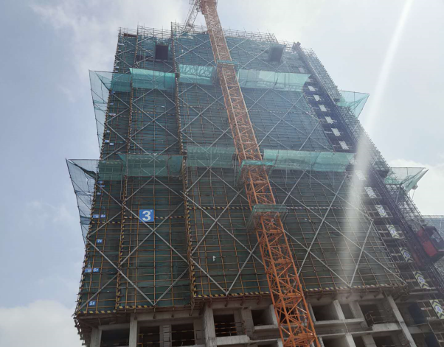
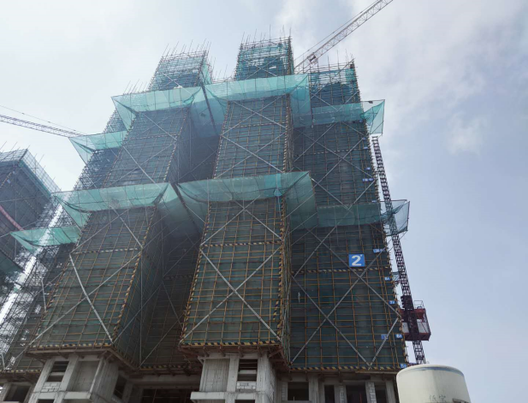

1、A1地块2#楼二次结构施工至19层 2、A1地块3#楼二次结构导墙浇筑至20层
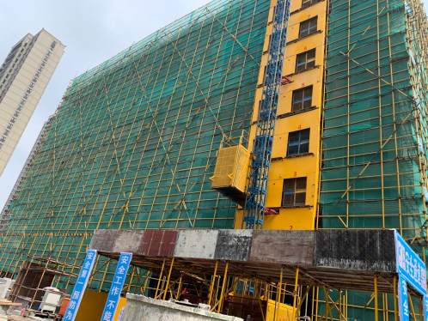
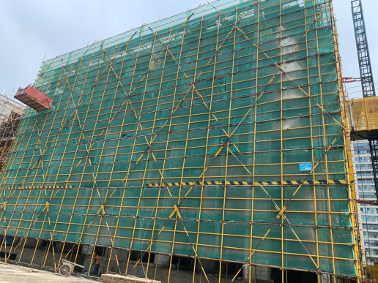

3、A2地块18#楼6层砌筑完成 4、A2地块20#楼5层砌筑完成

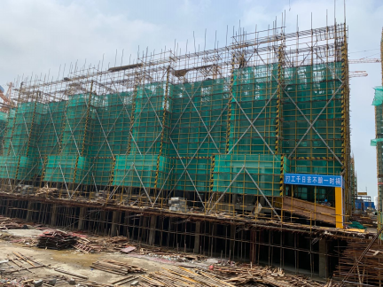
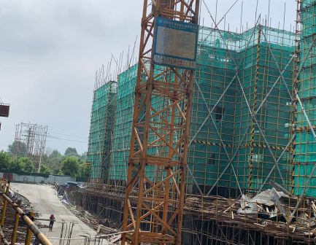

5、三批次4#楼5层墙柱钢筋绑扎完成 6、三批次10#楼6层楼面平板铺设完成

4印鉴使用情况
对于印章的使用，项目公司人员按照监管协议规定，履行印章使用流程，填写印章使用登记表，康信资管监管人员了解用印事由，通过邮件等方式向光大信托有关人员提交用印申请（简单事务、日常事务用印除外），待光大信托有关人员批复后方给予盖章。7月1日-7月10日期间印鉴使用情况如下：
2020年7月1日至7月10日印章使用情况表
日期 | 事由 | 材料 | 印鉴名称及使用次数 | 申请人 | 用印依据 | 备注
2020/7/1 | A2地块外檐一体化工程合同 | A2地块外墙保温、涂料及EPS线条施工工程合同6份 | 公章24法人章18 | 赵桃干 | 邮件审批
2020/7/1 | 防火门制作安装合同 | 防火门制作安装合同6份 | 公章24法人章18 | 李路 | 日常用印
2020/7/1 | A1地块外檐一体化工程合同 | A1地块外墙保温、涂料及EPS线条施工工程合同6份 | 公章24法人章18 | 李路 | 日常用印
2020/7/1 | 安全隐患整改回复单 | 安全隐患整改完成报告A、B区各1份 | 公章2 | 赵桃干 | 日常用印
2020/7/3 | 房屋租赁合同-案场男宿舍 | 房屋租赁合同3份 | 公章6法人章3 | 阮杰 | 合同金额1000万以下
2020/7/3 | 案场物业日耗合同 | 案场物业日耗品采购合同（6月） | 公章9法人章6 | 阮杰 | 合同金额1000万以下
2020/7/3 | 7-9月售楼处/样板间绿植租赁合同 | 盆栽植物绿化服务合同 | 公章9法人章6 | 阮杰 | 合同金额1000万以下
2020/7/3 | 地暖施工合同 | 精装房地采暖系统工程施工合同 | 公章18法人章12 | 张志超 | 合同金额1000万以下
2020/7/3 | 向市政园林局提交节水方案 | 节水方案审核申请表2份，住宅新建项目核准批复1份，规划要点要求1份，营业执照1份，工规证3份，法人身份证1份，经办人身份证1份，雨水回用系统工程方案设计1份，施工图设计1份，图纸5份 | 公章17法人章2 | 李臻 | 日常用印
2020/7/3 | 7月9日还款申请函 | 申请函2份 | 公章2 | 陈虎 | 邮件审批
2020/7/7 | 关键人推荐奖励协议-个人 | 关键人推荐奖励协议12份*3 | 公章36 | 王蓉蓉 | 日常用印
2020/7/7 | 20年度项目IT外包合同 | IT外包合同 | 公章16法人章6 | 王蓉蓉 | 日常用印
2020/7/7 | 安全隐患整改回复单 | 安全隐患整改完成报告8份 | 公章8 | 赵桃干 | 日常用印
2020/7/7 | 工程结算单-样板房精装修 | 工程（供销）结算单5份 | 公章9 | 柏小军 | 日常用印
2020/7/7 | 工程结算单-新办公室装修 | 工程（供销）结算单5份 | 公章9 | 柏小军 | 日常用印
2020/7/7 | 工程结算单-地下会所看房通道装饰 | 工程（供销）结算单5份 | 公章5 | 柏小军 | 日常用印
2020/7/7 | 备案二审资料送房管局 | 备案入网申请表1份，单位委托书1份，一房一价公示表1份，预售证1份，施工证2份，测量报告的函2份，房屋建筑面积测绘报告2份 | 公章10 | 徐凯慧 | 日常用印
2020/7/7 | 预售合同 | 商品房买卖合同线上3份*6，线下4份*3 | 公章150法人章30 | 徐凯慧 | 日常用印
2020/7/7 | 车位合同，陈述书 | 车位合同15份*3，陈述书500份 | 公章590 | 徐凯慧 | 日常用印
2020/7/7 | 认购合同 | 房屋认购合同30份 | 公章90 | 谢飞凤 | 日常用印
2020/7/9 | 房屋租赁合同-案场女宿舍 | 房屋租赁合同3份 | 公章6法人章3 | 阮杰 | 合同金额1000万以下
2020/7/9 | 按揭贷款 | 中行4份*3，农行1份*3，江苏银行1*3 | 公章18法人章18 | 胡颖谧 | 日常用印
2020/7/9 | 预售合同 | 商品房买卖合同线上3份*5，线下4份*3，车位合同7份*3 | 公章177法人章48 | 徐凯慧 | 日常用印
2020/7/9 | 精装修施工图送审 | 工程造价咨询报告书1份 | 公章2 | 茅亚梅 | 日常用印
2020/7/10 | 人防质检申报 | 人防工程质量监注册申报表2份 | 公章4 | 茅亚梅 | 日常用印

2020年7月1日-7月10日期间，项目公司共计签订合同9份，详见合同签订情况表：
2020年7月1日-7月10日合同签订情况表
序号 | 对方单位 | 合同文件名称 | 合同内容 | 合同金额（元） | 签约日期
1 | 苏州佳博尔建筑工程有限公司 | A2地块外墙保温、涂料及EPS线条施工工程合同 | 乙方承包A2地块外墙保温、涂料及EPS线条施工工程范围内的所有工作 | 12,118,151.49 | 2020/7/1
2 | 宜兴天马消防门业有限公司 | 防火门制作安装合同 | 乙方承包防火门制作安装工程的供货、施工、维护和保修等工作 | 2,431,315.00 | 2020/7/1
3 | 上海皓科建设发展有限公司 | A1地块外墙保温、涂料及EPS线条施工工程合同 | 乙方承包A1地块外墙保温、涂料及EPS线条施工工程范围内的所有工作 | 5,949,146.23 | 2020/7/1
4 | 刘文明 | 房屋租赁合同 | 项目公司租赁乙方房屋为宿舍使用，时间2020.7.1-2020.12.31 | 18,900.00 | 2020/7/3
5 | 无锡方第成商贸有限公司 | 案场物业日耗品采购合同（6月） | 乙方按货物采购清单提供案场日常物耗 | 7,985.70 | 2020/7/3
6 | 南长区丽景峰花卉店 | 盆栽植物绿化服务合同 | 放置地点：售楼处/样板间，期限：2020年7月1日-2020年9月30日 | 14,993.31 | 2020/7/3
7 | 上海伊邦家电有限公司 | 精装房地采暖系统工程施工合同 | 承包范围：项目地热设计、设备材料采购、地热铺设安装施工、调试、保修及相关技术服务工作等全部工程内容 | 3,643,565.00 | 2020/7/3
8 | 上海华臻网络科技有限公司 | IT外包合同 | 乙方提供2020.1.1-12.31期间b1套餐50人内项目，维护设备：1桌面系列设备信息；2网络硬件设备信息；3软件维护信息 | 13,500.00 | 2020/7/7
9 | 金鑫鑫 | 房屋租赁合同 | 项目公司租赁乙方房屋为宿舍使用，时间2020.7.1-2020.12.31 | 17,010.00 | 2020/7/9

5项目竞品分析
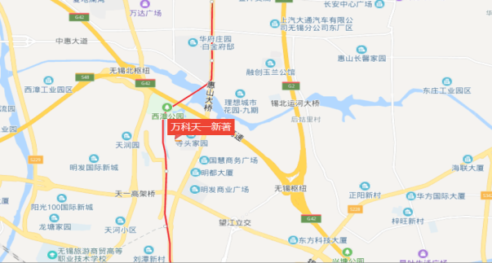
美的爱情云筑
本项目
德信云溪名著
万科天一新著
美的国宾府

本项目毗邻京沪高速，地铁1号线锡北运河站，出行便利。地块周边有锡山高级中学实验学校、锡山高级中学实验学校第一小学等教育配套，毗邻惠山区中医医院，配套颇为丰富。距本项目最近的主要竞品楼盘有万科天一新著、美的国宾府。2020年7月份竞品楼盘情况如下：
无锡惠山新城板块项目 | 项目简介 | 主力在售 | 面积分布（㎡） | 2020年7月主力在售产品报价  （单位:元/ ㎡）
万科天一新著(已售完) | 万科天一新著位于惠山大道以东，天石路以南，地铁一号线以西，天锦路以北，楼盘类型包括高层、小高层、洋房等。 | 高层、小高层洋房 | 高层93-113，洋房128 | 均价18000
美的国宾府 | 美的国宾府位于惠山大道以东，天丰路以南，地铁一号线以西，天一路以北，项目建设用地面积约4.92万平方米。此楼盘类型包括洋房、高层等。 | 高层、洋房 | 高层128，洋房120 | 均价22000
德信云溪名著 | 德信云溪名著位于惠山区西元路与天丰路交汇处，处于天一新城智谷科技商务生活区最核心的居住区域。项目占地面积约2.8万方，总建面约8.7万方 | 精装高层 | 高层98-116 | 均价19000
美的爱情云筑 | 美的爱情云筑位于无锡惠宁路和利市路交叉口东南侧，美的爱情·云筑占地面积约7.9万平米，总建面积超过17万平米，楼盘类型包括洋房、高层 | 高层 | 高层95-113 | 21000-22000
标的项目周边7月1日-10日无新出让的住宅地块

6 项目销售情况
项目公司未提供7月1日-10日销售数据。

附件一 退场交接单
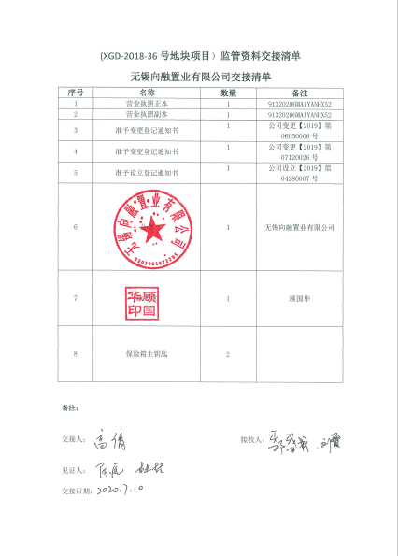

附件二 共管物品使用登记簿

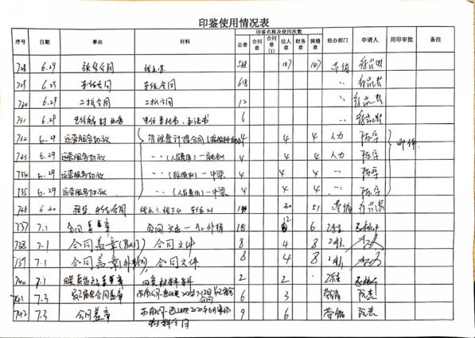
印鉴使用登记薄

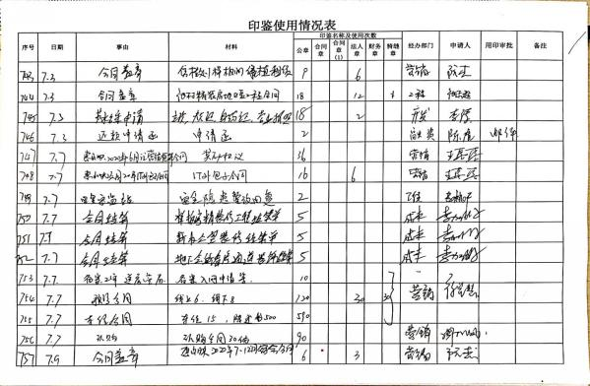

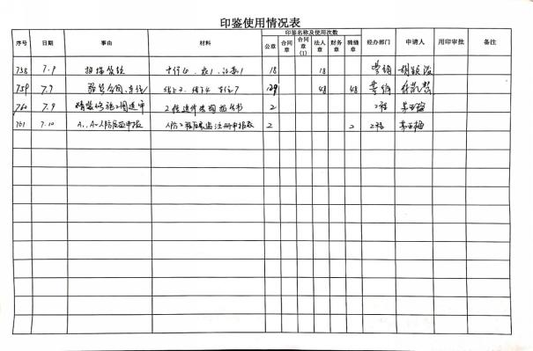

（注：上述表格中第一列序号数字仅作为底稿标记使用，对外无特殊含义，用印序号以监管电子版记录为准）

附件三 标的项目平面图
